

15 детских садов поставлено на кадастровый учет с начала года в Москве
Управлением Росреестра по Москве совместно со столичной Кадастровой палатой с начала года в Единый государственный реестр недвижимости (ЕГРН) внесены сведения о 15 детских садах в 6-ти округах Москвы. Из них 2 воспитательных блока входят в составы среднеобразовательных школ, а 13 отдельно стоящие здания, общая площадь которых более 48,6 тыс. квадратных метров. Все дошкольные объекты смогли обеспечить местами 3 585 детей разных возрастов.
«С начала года в 6-ти столичных округах и в 13-ти районах столицы новые детские сады получили свои кадастровые номера. Статистика ярко демонстрирует планомерную застройку новых административных единиц и своевременное обновление дошкольных организаций в старой Москве. Строительство не сконцентрировано в одном месте, а затрагивает всю столицу, делая инфраструктуру каждого отдельного района удобной и доступной», — комментирует Сергей Исмунц, заместитель руководителя Управления Росреестра по Москве.
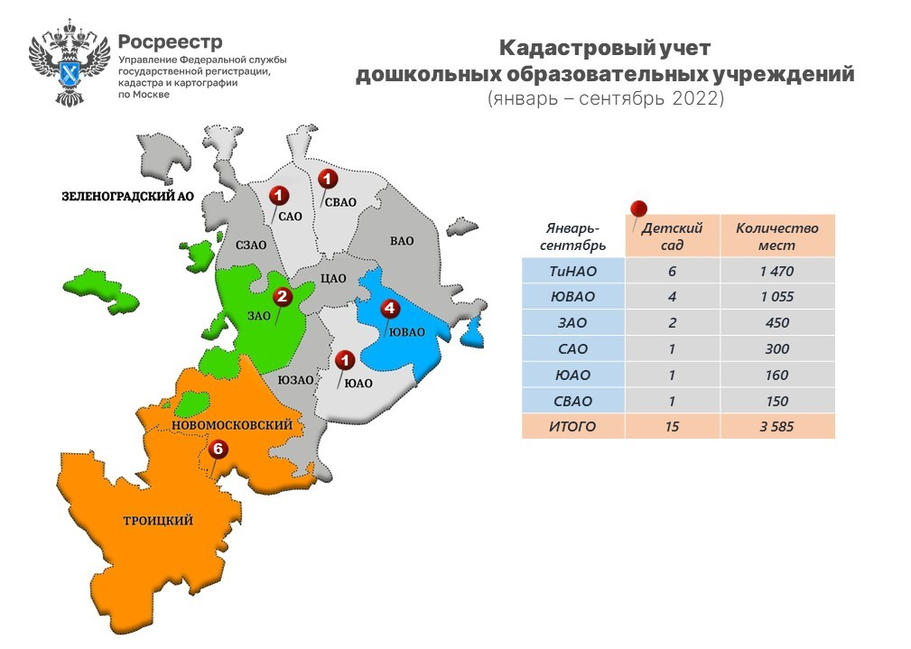
Первое место по количеству учтенных с начала года детских садов занимает Новая Москва: дошкольная образовательная организация на улице Логинова, дом 8 в поселении Рязановское стала 6 детским садом на 200 мест, общей площадью почти 4 тыс. кв.м.
На юго-востоке дошкольные объекты появились на кадастровых картах районов Лефортово, Южнопортовый и Некрасовка, благодаря чему округ занял второе место в рейтинге. ЗАО замыкает тройку лидеров: первым в этом году свой кадастровый паспорт в районе Кунцево получил детский сад на 325 мест, вторым ДОУ общей площадью почти 2,5 тыс. квадратных метров на 125 мест в Ново-Переделкине по адресу: улица Лукинская, дом 12А.
Также новые дошкольные организации были поставлены на кадастровый учет в Южном, Северном и Северо-Восточном административных округах.
«Поставленные с начала года на кадастровый учет новые дошкольные образовательные учреждения разместились практически в каждом административном округе столицы. Благодаря активному открытию детских садов в разных районах Москвы повысился уровень доступности получения образования, а также появилась возможность приема детей с 2 лет и 2 месяцев», — добавила директор Кадастровой палаты по Москве Елена Спиридонова.

Контакты для СМИ
Пресс-служба Кадастровой палаты по Москве
+ 7 (495) 587-78-55 (вн.23-33)
press@77.kadastr.ru
kadastr.ru
Москва, шоссе Энтузиастов, д. 14

